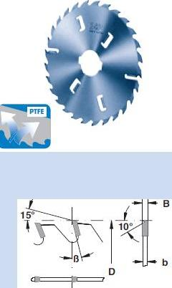

Код из 1С | Артикул | Наименование/ Бренд/  Поставщик | Габариты,  Д*Ш*В  мм | Масса,  гр | Материал | Место установки/Назначение
F0020786 | 6029004S024 | Пила дисковая 300*3,2*30 PH03 Z20+4 WZ (BSP) | 300*3,2*30 PH03 Z20+4 WZ | 1000 | металл | Лесопильное оборудование / Пилы для продольного пиления с НМ и зачистными зубьями
 |  | BSP (Италия)

